2017年上海市交通学校第20届技能节
通用类项目圆满结束！

2017年12月27日下午1:30，2017年上海市交通学校第20届技能节文化基础类项目如约举行。这次比赛共分数学问题的信息化解决、职业外语技能、硬笔书法和应用文写作四个项目，经过老师的用心培训，学生的认真准备，比赛紧张而有序地进行并圆满结束！
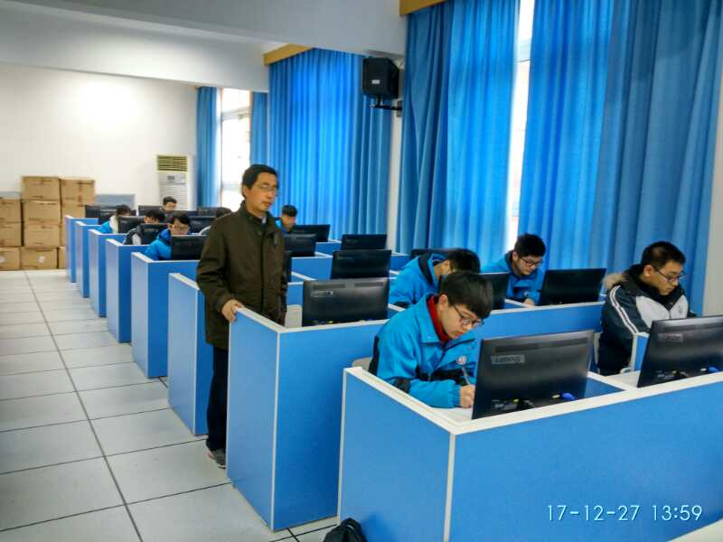
这次技能节是由中职教务精心组织，文化基础部诸建平和刘文英两位主任亲自带领，袁逸翊、汪璐、张文、李太宁等老师用心组织培训。
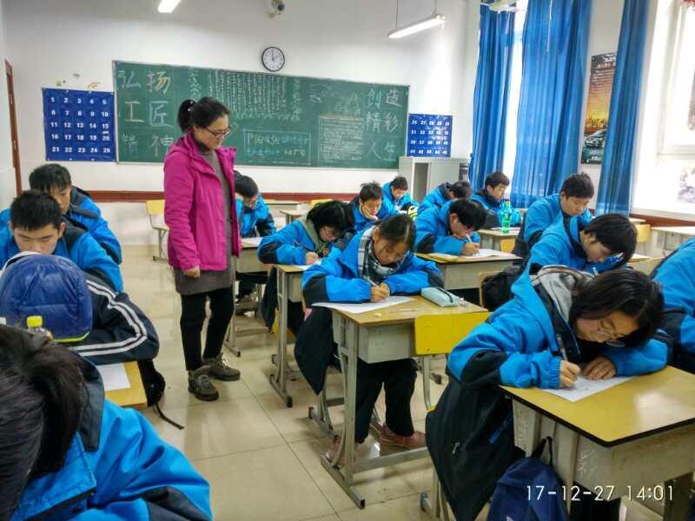
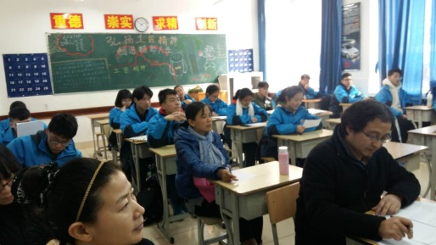
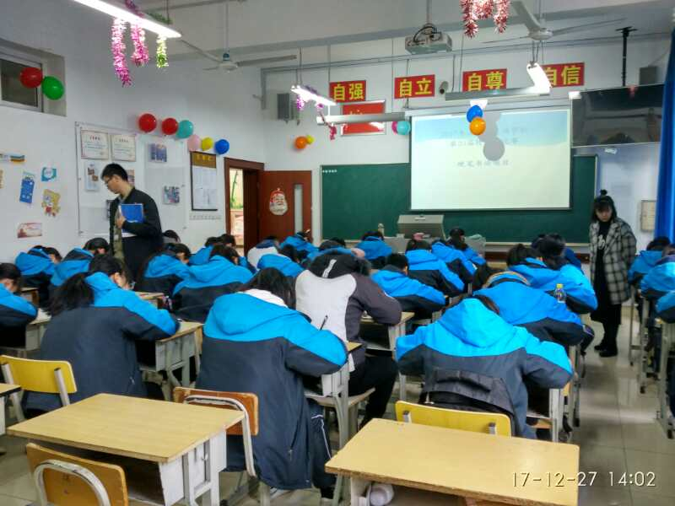
学生们的竞赛热情很高，纷纷摩拳擦掌，决心赛出自己的最好水平！经过一番较量，决赛中涌现出一些能力超强的选手，比如硬笔书法中17111班的李陈悦同学，写得一手漂亮字；应用文写作中17711班的康涵芝同学，以超乎寻常的认真态度，取得了几乎满分的好成绩，得到了指导老师的高度赞扬。类似这样的学生还有很多，他们是学校的骄傲，是同学们学习的楷模！
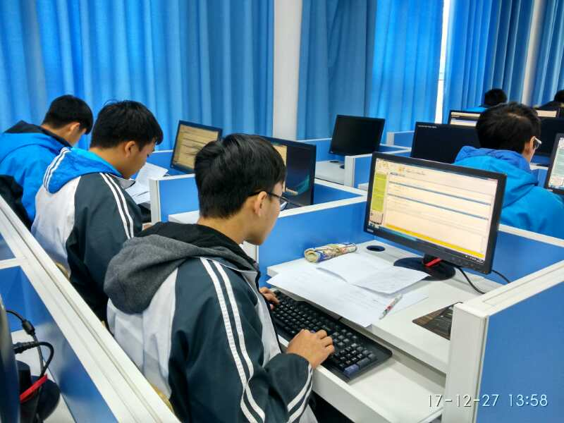
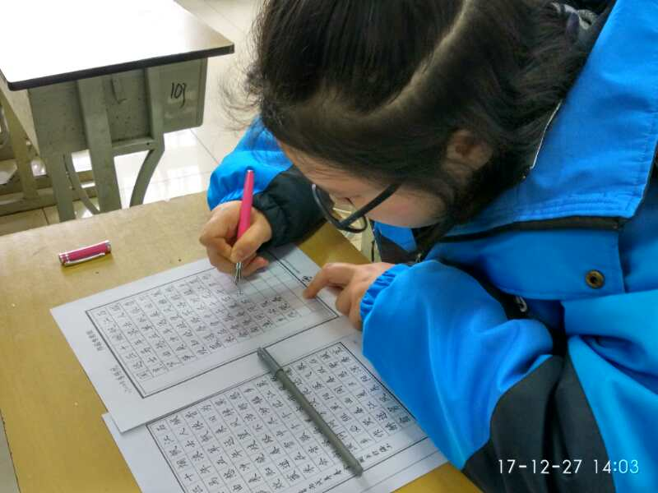
比赛结束后，指导老师马上投入到打分活动中，尽快将比赛成绩交给中职教务，好让我们的选手们尽早知道比赛结果！希望功夫不负有心人，付出就会有回报！我们期待着他们的好成绩！
这次技能节，让我们的学生感受到技能给他们带来的成绩感，努力给他们带来的满足感，希望我们的学生能在技能节结束之后，继续拼搏，不断充实自己，让自己的能力越来越强！

文化基础部
2017年12月29日

